目录

Openvpn 1

Git 3

## Openvpn

1：下载openvpn客户端 2.4.6版本 网盘上也有

<https://www.techspot.com/downloads/5182-openvpn.html>

2：安装好了之后 进入安装目录

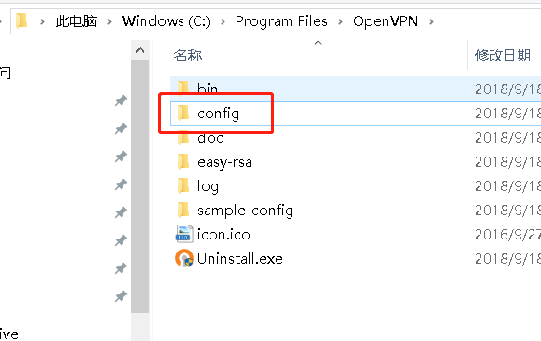

备份原来的config目录 使用示例的config-explame

3：配置文件有几处确认下

（1）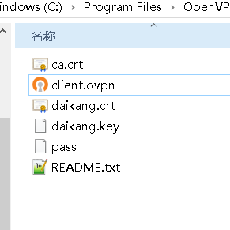

（2）Client.ovpn文件

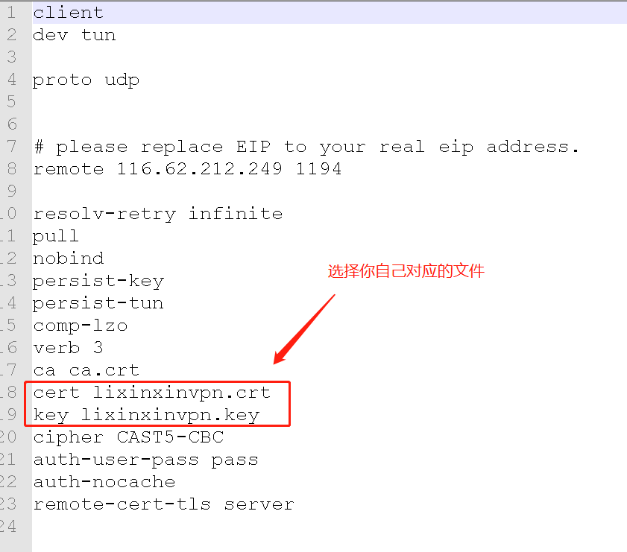

（3）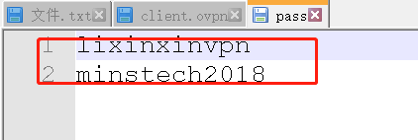

第一行为名字 第二行为密码

（4）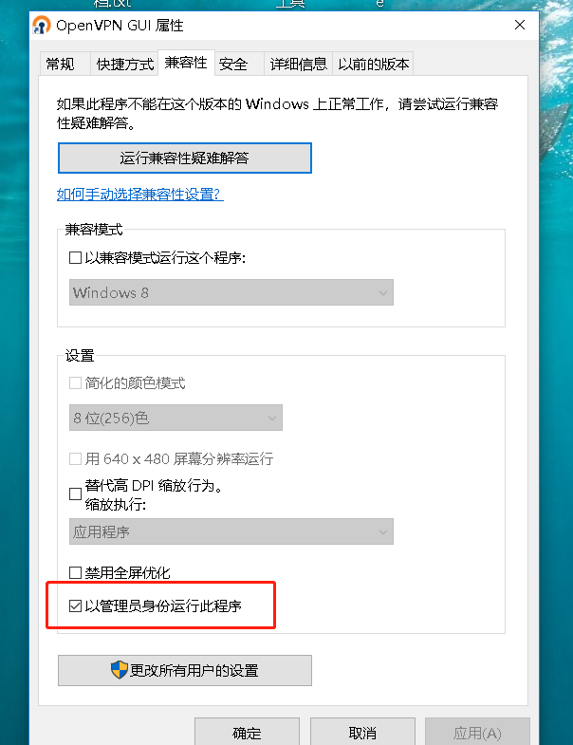

使用管理员身份运行

（5）运行后 如果提示密码错误 可以自行输入一次 minstech2018

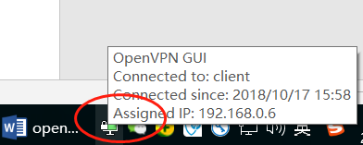

图标绿色代表登录成功

## Git

登录后方可访问git

ssh://git@172.16.57.206/home/git/repos/test.git

ssh://git@172.16.57.206/home/git/repos/test.git 测试文件

ssh://git@172.16.57.206/home/git/repos/mp.git 微信公众平台

ssh://git@172.16.57.206/home/git/repos/minstech.git 官网等

原来的外网地址 ssh://git@116.62.212.249/home/git/repos/test.git不可用